Основы Алгоритмизации и программирования

Лабораторная работа L1

Сделал: Дрожжин Влад

1. Мы скачали QC с сайта <https://www.qt.io/offline-installers>
2. Зашли в QC и разобрался в ней

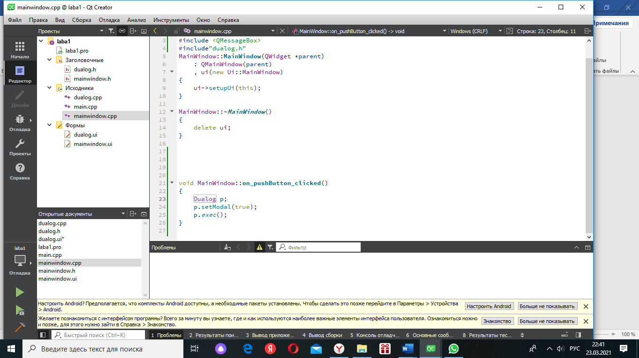

1. Создал окно обо мне

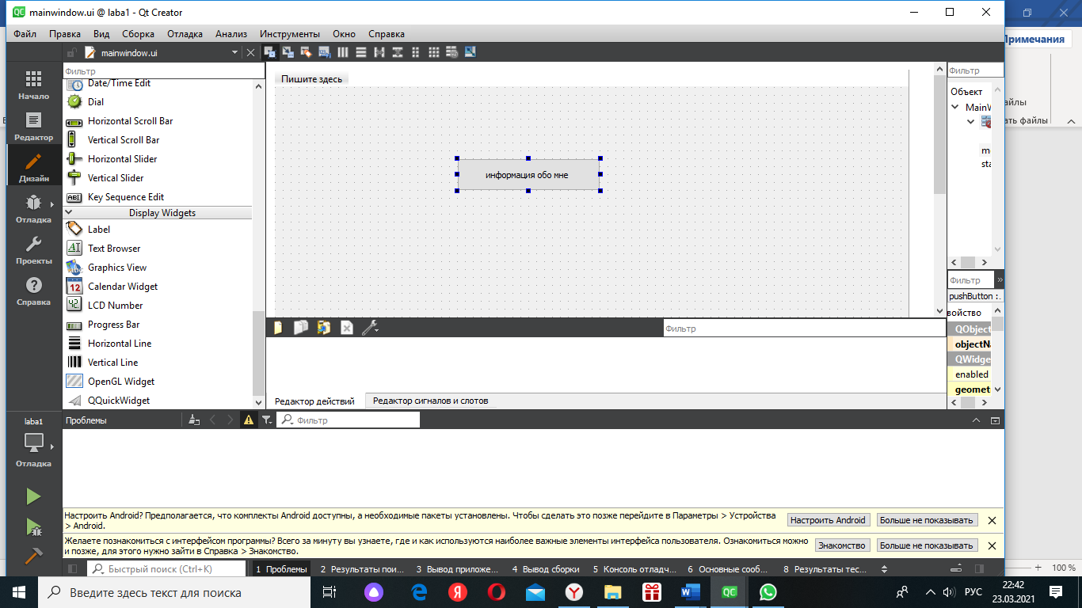

5)Добавил другое окно в котором написал о себе

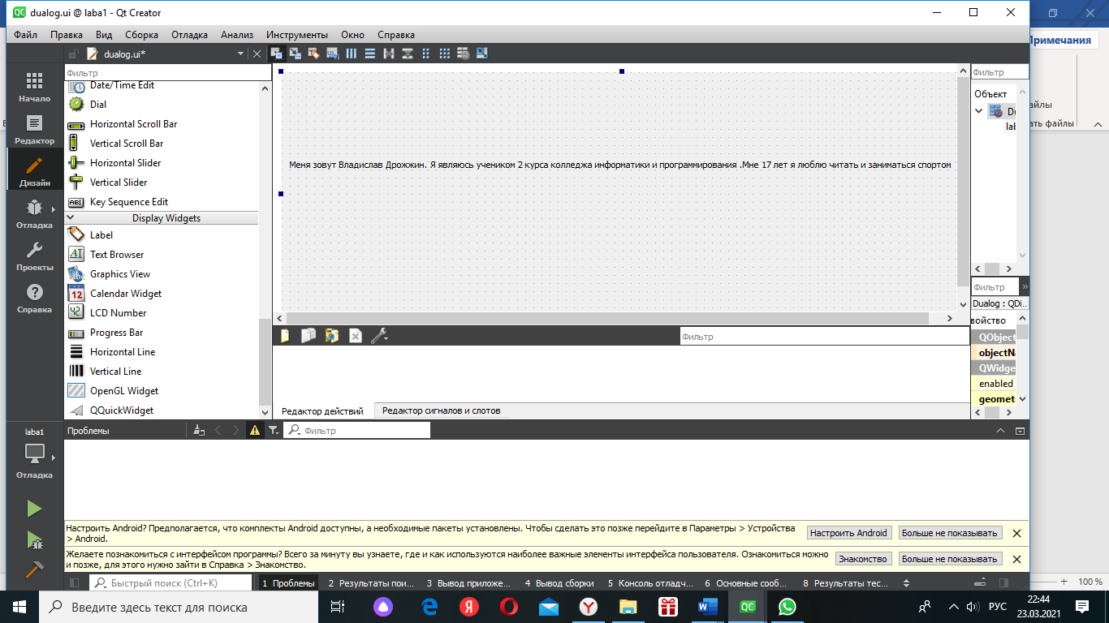

6)И в конечном итоге и меня вышло

